Press release – February 27, 2015

Convite à participação no Questionário ENUMERATE 3

Foi lançado o questionário ENUMERATE 3, está aberto à participação em www.enumerate.eu. Todas as instituições europeias ligadas ao património cultural são convidadas a participar. O questionário inclui questões sobre as atividades de digitalização das instituições, coleções disponíveis (em linha ou não), política de coleções digitais, sustentabilidade e custos. O questionário é organizado pelo ENUMERATE como parte da Europeana. Será distribuído a milhares de instituições por toda a Europa, quer sejam ou não fornecedoras de conteúdos à Europeana. Em conjunto, conseguiremos promover os investimentos nas nossas atividades digitais!

O que há de interessante para si
Quanto maior for o número de instituições a participar, mais fiáveis serão os nossos resultados. O questionário estará disponível de 27 de Fevereiro até ao final de Março. Nas duas primeiras edições deste questionário participaram milhares de instituições do património cultural. Pedimos-lhe que partilhe os seus principais indicadores-chave (anonimamente), e em troca partilharemos os resultados do questionário (de forma anónima) com todas as organizações que colaborarem.

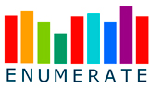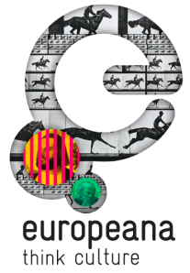

Comparar
Se está interessado em ver um exemplo de como os questionários ENUMERATE podem ser úteis para organizações como a sua, pode testar um dos indicadores – em que medida as suas coleções analógicas foram digitalizadas – e verificar o desempenho da sua instituição em comparação com outras. http://enumeratedataplatform.digibis.com/benchmark/

Informação adicional
- Questionário: http://www.enumerate.eu
- Pode encontrar mais informação sobre o questionário ENUMERATE em http://www.enumerate.eu/en/surveys/core_survey_3/
- Os relatórios com os principais resultados dos questionários anteriores estão disponíveis para download em www.enumerate.eu/en/statistics/.
- Siga o ENUMERATE no Twitter e no LinkedIn
Para mais informação contacte Wietske van den Heuvel, den@den.nl

Tags: ENUMERATE {estatísticas, monitorização, digitalização, custos, acesso, património cultural, etc…}

